南京市2024年国民经济和社会发展统计公报
南京市统计局 国家统计局南京调查队
2025年3月

2024年是中华人民共和国成立75周年，是实现“十四五”规划目标任务的关键一年。面对外部压力加大、内部困难增多的复杂严峻形势，全市上下坚持以习近平新时代中国特色社会主义思想为指导，全面贯彻党的二十大和二十届二中、三中全会精神，深入学习贯彻习近平总书记对江苏工作重要讲话精神，认真落实党中央、国务院和省委省政府决策部署，全市经济运行总体平稳、稳中有进，高质量发展扎实推进，中国式现代化建设迈出坚实步伐。
一、综合
初步核算，全年全市实现地区生产总值[2]18500.81亿元，比上年增长4.5%。分产业看，第一产业增加值331.00亿元，增长3.5%；第二产业增加值5831.06亿元，增长2.5%；第三产业增加值12338.75亿元，增长5.4%。第一产业增加值占地区生产总值比重为1.8%，第二产业增加值占地区生产总值比重为31.5%，第三产业增加值占地区生产总值比重为66.7%。全年人均地区生产总值193483元，比上年增长4.0%。
年末全市常住人口957.70万人，比上年末增加3.0万人，增长0.31%。其中城镇人口836.07万人，占总人口比重（常住人口城镇化率）87.3%，比上年提升0.1个百分点。全年常住人口出生率为6.19‰，死亡率5.15‰，自然增长率1.04‰。
全市全年城镇新增就业21.94万人。全年提供就业岗位62.24万次，新增转移农村劳动力0.6万人。
全年居民消费价格比上年上涨0.4%。分类别看，食品烟酒类上涨0.7%，衣着类上涨1.1%，居住类下降0.2%，生活用品及服务类上涨0.7%，交通通信类下降2.6%，教育文化娱乐类上涨1.9%，医疗保健类上涨3.0%，其他用品及服务类上涨3.9%。
全年工业生产者出厂价格比上年下降1.7%，工业生产者购进价格比上年下降1.4%。
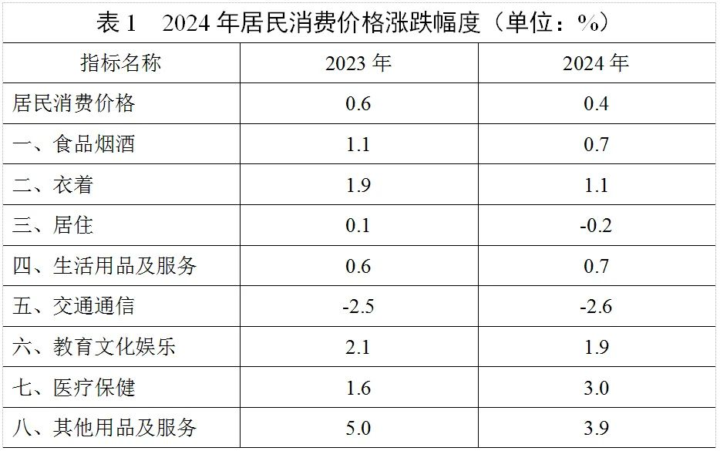
全年全市新登记注册各类经营主体20.18万户，年末各类经营主体累计181.80万户，比上年末增长1.0%。
因地制宜发展新质生产力。紫金山实验室发布6G无蜂窝广域覆盖等全球领先成果，国家重大科技基础设施——未来网络试验设施全面竣工，原子极限微制造实验设施成为省重点支持预研项目。建成全省首个城市算力网，入选国家数据基础设施建设试点城市。南京牵头的苏南特钢材料集群和参与的长三角（含江西）大飞机集群成功入选2024年国家先进制造业集群，南京先进制造业集群入选“国家队”累计达4个。
二、农业
全年完成农林牧渔业总产值554.61亿元，比上年增长4.5%。分行业看，农业（种植业）实现产值293.20亿元，增长2.8%；林业实现产值23.90亿元，下降4.4%；畜牧业实现产值29.07亿元，增长12.2%；渔业实现产值156.37亿元，增长5.9%；农林牧渔专业及辅助性活动实现产值52.07亿元，增长10.8%。
全年粮食播种面积213.36万亩，比上年增加4.8万亩，增长2.3%。其中水稻播种面积122.71万亩，增加0.21万亩；小麦播种面积71.98万亩，增加6.39万亩；玉米播种面积7.3万亩，减少0.52万亩。油料播种面积35.83万亩，增加0.92万亩。蔬菜及食用菌播种面积121.98万亩，增加0.52万亩。
全年粮食产量100.29万吨，比上年增产0.94万吨，增长1.0%。其中，夏粮产量24.50万吨、增产10.4%，秋粮产量75.79万吨，减产1.8%。分品种看，小麦产量24.32万吨，比上年增产2.33万吨，增产10.6%；水稻总产量69.97万吨，减产0.61万吨；玉米总产量2.97万吨，减产0.29万吨。油料产量5.73万吨，增产0.2万吨。蔬菜及食用菌产量285.32万吨，增产5.51万吨。
全年新建和改造提升高标准农田5.81万亩、建设“吨粮田”3万亩。年末共有市级以上龙头企业286家，农民专业合作社3955家，家庭农场7214家。全年休闲农业接待人次达4454万、综合收入162.11亿元。推动农业“机器换人”，建成“无人农场”13个，农作物耕种收综合机械化率达90%。
三、工业和建筑业
全年规上工业增加值比上年增长3.2%。分经济类型看，国有控股企业增加值增长4.5%，股份制企业增长5.0%，民营企业增长5.1%，外商及港澳台商投资企业下降0.9%。分规模看，大中型企业增长1.7%，小微型企业增长7.1%。
分行业看，化学原料和化学制品制造业增加值增长3.7%，医药制造业增长5.5%，黑色金属冶炼和压延加工业增长7.3%，计算机、通信和其他电子设备制造业增长4.8%，仪器仪表制造业增长5.6%。先进制造业相关产品产量增长较快，其中医疗仪器设备及器械、工业机器人、电动机、智能手机、集成电路等产量分别增长15.6%、7.4%、194.8%、34.4%和55.7%。
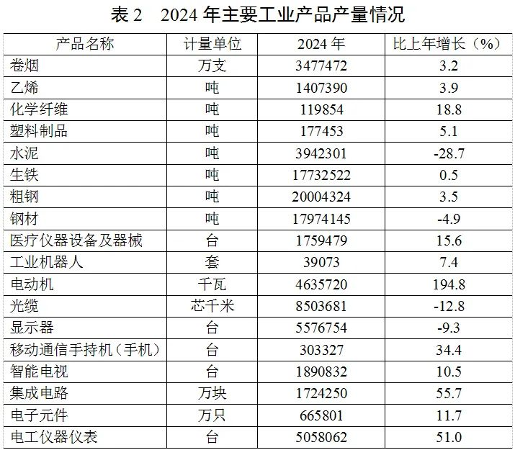
全年列入统计具有资质等级的总承包和专业承包建筑业企业完成建筑业总产值5135.15亿元，比上年增长1.1%。
四、固定资产投资
全年固定资产投资4777.29亿元，其中新兴产业投资增势较好，电子计算机及办公设备制造业、新材料制造业分别增长69.5%、11.5%。
全年商品房销售面积930.12万平方米，比上年增长2.4%，其中住宅销售面积831.69万平方米，增长4.2%。
五、国内贸易
全年社会消费品零售总额比上年增长4.3%。按消费类型分，限额以上单位商品零售额比上年增长2.8%；餐饮收入增长1.1%。分商品类型看，全年限额以上单位商品零售额中，新能源汽车增长11.2%；体育娱乐用品类、金银珠宝类、家用电器和音像器材类、电子出版物及音像制品类分别增长87.5%、4.9%、8.1%和14.7%。
六、对外经济
据海关统计，全市全年货物进出口总额5459.2亿元，比上年下降3.6%。其中，出口3462.7亿元，增长3.9%；进口1996.5亿元，下降14.3%。民营企业进出口总额2276.5亿元，比上年增长8.8%，占全市进出口总额的41.7%。一般贸易出口总额2696.6亿元，增长7.2%，占出口总额的77.9%。
全年实际使用外资28.33亿美元。全年新设及增资项目490个。共建“一带一路”主要国家在宁实际投资3.05亿美元，比上年增长25%。
全年新增境外投资项目168个，中方协议投资额9.37亿美元，比上年增长40.9%。其中，对共建“一带一路”国家协议投资5.17亿美元，增长178.6%。
全年对外承包工程营业额30.28亿美元，比上年增长30.7%。其中，对共建“一带一路”国家完成营业额28.7亿美元，占比94.7%。
七、交通、邮电和旅游
全年公路货物运输量24782.71万吨，比上年增长13.2%；水路货物运输量19844.42万吨，增长5.7%；铁路货运发送量832.00万吨，增长7.9%；民航货物运输量6.30万吨，增长7.9%。机场货邮吞吐量41.46万吨，增长8.1%。港口集装箱吞吐量371.0万标箱，增长7.2%。全年公路旅客运输量7502.60万人次，比上年增长11.7%；铁路旅客发送量8666.69万人次，增长11.8%；水路旅客运输量75.62万人次，下降4.3%；民航旅客运输量1351.41万人次，增长15.3%。机场旅客吞吐量3117.97万人，增长14.0%。已建成轨道交通线路15条（含有轨电车2条）、运营里程483.3公里（含有轨电车16.8公里）。全年地铁实现客运量10.96亿人次，比上年增长8.6%。
年末全市机动车保有量（不包含拖拉机）359.69万辆，比上年末增加20.89万辆。其中，私人汽车保有量达266.67万辆，增加18万辆。
全年完成邮政业务总量157.74亿标准量，比上年增长18.2%；邮政业务收入159.85亿元，增长7.1%。全年完成电信业务总量191.25亿元，比上年增长5.6%；电信业务收入207.95亿元，增长3.6%。全年完成全社会快递业务量13.23亿件，比上年增长15.7%。
全年全市实现旅游总收入2187.3亿元，按可比口径增长10.6%。其中，旅游外汇收入7.9亿美元，同比增长12.1%。全年接待境内外游客18137万人次，按可比口径增长15.3%。其中，接待入境过夜游客58万人次，同比增长69.2%。
八、财政金融
全年全市一般公共预算收入1596.02亿元，其中税收收入1290.71亿元，税收占比80.9%。全年一般公共预算支出1705.26亿元。
年末全市金融机构本外币各项存款余额为56987.55亿元，比上年末增长5.0%，比年初增加2707.63亿元。其中住户存款余额17359.40亿元，比年初增加1906.28亿元；非金融企业存款余额16828.73亿元，比年初减少114.46亿元。年末金融机构本外币各项贷款余额58818.18亿元，比上年末增长8.2%，比年初增加4480.29亿元。全年新增4家境内外上市公司，总数达到164家。
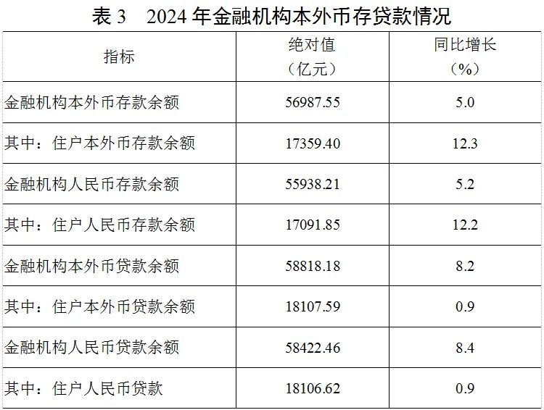
全年保险公司原保险保费收入[3]1161.71亿元，按可比口径计算，比上年增长10.2%。其中，寿险业务原保险保费收入741.14亿元，健康险和意外伤害险业务原保险保费收入171.72亿元，财产险业务原保险保费收入248.85亿元。
九、人民生活和社会保障
全年全市居民人均可支配收入75180元，比上年增长4.3%。其中，工资性收入47118元，增长4.6%；经营净收入7570元，增长0.8%；财产净收入7368元，增长1.5%；转移净收入13124元，增长6.9%。按常住地分，城镇居民人均可支配收入83084元，增长4.0%；农村居民人均可支配收入38690元，增长5.2%。全年全市居民人均消费支出44578元，比上年增长3.2%。按常住地分，城镇居民人均消费支出47916元，增长2.9%；农村居民人均消费支出29165元，增长4.9%。全市居民恩格尔系数为26.0%，其中城镇为25.5%，农村为29.6%。
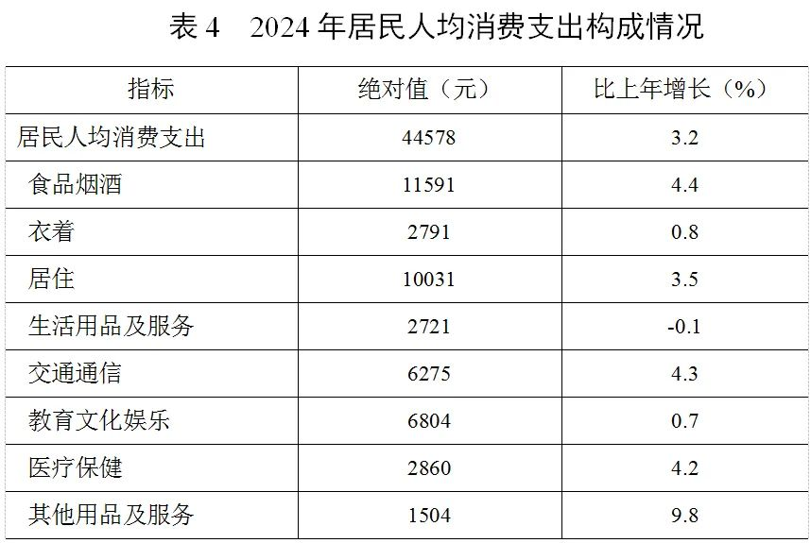
年末参加企业职工基本养老保险人数376.06万人，参加城镇职工基本医疗保险人数557.51万人，参加失业保险人数350.60万人，参加工伤保险人数392.46万人，参加生育保险人数363.01万人。年末全市共有4.2万人享受最低生活保障，其中城市1.83万人，农村2.37万人，城乡低保标准统一增至每月1080元。
十、科学技术和教育
全市拥有省级以上工程技术研究中心618家，其中国家级15家。累计建成并投入使用城市硅巷235万平方米，入驻企业3800余家。有效期内高新技术企业总数1.05万家左右，入库科技型中小企业2.19万家左右。全年市级新型研发机构及其关联带动企业实现营收748.9亿元。
全年全市专利授权量67325件，其中发明专利授权量31310件，比上年增长9.6%。拥有有效发明专利158512件，比上年增长13.8%，万人有效发明专利拥有量达167.01件。全年全市认定登记技术合同3.8万份，技术合同成交额1075亿元，增长7.3%。29项成果获国家科学技术奖。全国高校区域技术转移转化中心等重大创新平台落地。南京在“2024自然指数—科研城市”中位居全球第五，在“2024年全球创新指数”中位居世界科技集群第九。
全市在宁普通高等学校53所（不含部队院校），在校学生（不含研究生）83.43万人，比上年增加3.49万人。在宁高校及研究生培养机构在学研究生21.99万人，比上年增加1.18万人。全市普通中学284所，在校学生34.39万人，比上年增加2.70万人；中等职业学校22所，在校学生6.40万人；特殊教育学校15所，在校生0.25万人；小学402所，在校学生57.59万人；幼儿园1012所，在园儿童22.61万人。全市义务教育学校标准化达标率达100%。
十一、文化、卫生和体育
全市共有市级以上文化产业园区（基地）176个，其中国家级15个，省级31个，市级130个。年末全市共有文化馆14个，公共图书馆15个，文化站101个，博物馆82个，市级以上文物保护单位575处651点。达到省级标准的社区综合性文化服务中心1232个。
年末拥有卫生机构3979个。其中，医院、社区卫生服务中心及卫生院446个，妇幼保健院（所、站）14个，专科疾病防治院（所、站）3个。全市各类卫生机构拥有病床7.41万张，其中医院、社区卫生服务中心及卫生院7.24万张。卫生技术人员11.69万人，其中执业（含助理）医师4.58万人，注册护士5.25万人。
开展南京市体育赛事“进景区、进街区、进商圈”活动，全年举办体育赛事“三进”活动130余项次。成功举办2024国际剑联女子重剑世界杯、2024环太湖国际公路自行车赛暨长三角穿越赛等国际赛事12项，国家级赛事70余项，首次引入2024斯诺克国际锦标赛、2024世界华人狮王争霸赛等新型赛事。
十二、资源、环境和应急管理
全年全社会用电量803.20亿千瓦时，比上年增长7.5%。规模以上工业综合能源消费量3927.85万吨标煤，比上年增长3.0%。
全年共完成1720个减排项目，其中水污染减排项目42个、大气污染减排项目1678个，主要污染物全部完成省政府下达的年度削减任务。PM2.5年均浓度28微克/立方米，全年空气质量达良好以上天数为314天、优良天数比率85.8%。地表水国省考断面水质优良比例100%，长江南京段水质符合国家地表水环境质量Ⅱ类水质标准，主要集中式饮用水源地水质达标率100%。
全年全市发生生产安全事故73起，死亡44人，分别比上年下降12%、10.2%。
注释
[1]本公报中数据均为初步统计数。部分数据因四舍五入的原因，存在总计与分项合计不等的情况。
[2]地区生产总值、三次产业增加值及行业增加值、人均地区生产总值绝对数按现价计算，增长速度按不变价格计算。
[3]原保险保费收入是指保险企业确认的原保险合同保费收入。
资料来源
本公报中财政数据来自市财政局；就业、社会保障数据来自市人力资源和社会保障局；企业登记、专利数据来自市市场监督管理局；特色农业数据来自市农业农村局；公路、水路交通运输数据来自市交通运输局；铁路运输数据来自省统计局反馈；民航运输数据来自东部机场集团有限公司和中国东方航空江苏有限公司；轨道交通数据来自南京地铁集团有限公司；邮政、电信业务数据来自市邮政管理局和江苏省南京通信行业管理办公室；外贸外资数据来自金陵海关、市商务局；金融数据来自中国人民银行江苏省分行；上市公司数据来自市委金融委员会办公室；保费收入数据来自国家金融监督管理总局江苏监管局；低保数据来自市民政局；医疗保险、生育保险数据来自市医疗保障局；科技数据来自市科技局；教育数据来自市教育局；文化、旅游数据来自市文化和旅游局；卫生数据来自市卫生健康委员会；体育数据来自市体育局；环保数据来自市生态环境局；安全生产数据来自市应急管理局；价格、城乡居民收支数据来自国家统计局南京调查队；其他有关数据来自市统计局。

南京市统计局
国家统计局南京调查队
2024年3月

2023年是全面贯彻党的二十大精神的开局之年，是三年新冠疫情防控转段后经济恢复发展的一年。面对复杂多变的外部环境和经济恢复进程中的矛盾问题，全市上下坚持以习近平新时代中国特色社会主义思想为指导，全面贯彻党的二十大、二十届二中全会精神和习近平总书记对江苏工作重要讲话重要指示精神，认真落实党中央国务院、省委省政府决策部署，牢牢把握“走在前、做示范”重大要求，紧紧围绕“四个走在前”“四个新”重大任务，在市委市政府的坚强领导下，坚持稳中求进工作总基调，完整准确全面贯彻新发展理念，全市经济运行承压恢复、回升向好，高质量发展扎实推进。
一、综合
初步核算，全市全年实现地区生产总值[2]17421.40亿元，比上年增长4.6%。分产业看，第一产业增加值317.75亿元，增长1.7%；第二产业增加值5929.00亿元，增长2.8%；第三产业增加值11174.65亿元，增长5.6%。三次产业占比由上年的1.9:35.4:62.7调整为1.8:34.0:64.2，人均GDP达183015元。
年末全市常住人口954.70万人，比上年末增加5.59万人，比上年末增长0.59%。其中城镇人口832.50万人，占总人口比重（常住人口城镇化率）87.20%，比上年提升0.19个百分点。全年常住人口出生率为5.68‰，死亡率5.06‰，自然增长率0.62‰。
全年城镇新增就业23.1万人。全年全市共培育自主创业者4.55万人，大学生创业7604人，扶持农民自主创业4048人。
全年居民消费价格比上年上涨0.6%。分类别看，食品烟酒类上涨1.1%，衣着类上涨1.9%，居住类上涨0.1%，生活用品及服务类上涨0.6%，交通通信类下降2.5%，教育文化娱乐类上涨2.1%，医疗保健类上涨1.6%，其他用品及服务类上涨5.0%。
全年工业生产者出厂价格比上年下降4.1%。其中，轻工业下降1.0%，重工业下降4.7%；生产资料价格下降4.2%，生活资料价格下降3.6%。工业生产者购进价格比上年下降4.2%。
年末各类经营主体累计179.96万户，比上年末增长4.1%。其中，外商投资企业1.05万户，增长2.5%；个体工商户109.53万户，增长3.4%。全年全市各级登记机关登记新设立各类经营主体24.50万户，其中新设立企业9.93万户。
二、农业
全市完成农林牧渔业总产值530.70亿元，比上年增长1.0%；农林牧渔业增加值346.00亿元，可比增长2.2%。分行业看，农业（种植业）实现产值285.10亿元，同比增长0.9%；林业实现产值25.00亿元，同比增长4.1%；畜牧业实现产值25.90亿元，同比下降1.7%；渔业实现产值147.70亿元，同比下降1.3%；农林牧渔专业及辅助性活动实现产值47.00亿元，同比增长9.0%。
全年粮食播种面积208.56万亩，比上年增长0.6%；总产量99.35万吨、增长0.3%。夏粮播种面积66.63万亩、增长1.9%，总产量22.19万吨、增长2.5%，其中小麦播种面积65.59万亩、增长2.1%，总产量21.99万吨、增长2.6%。秋粮播种面积141.93万亩，与上年相比总体持平，总产量77.16万吨、下降0.3%，其中水稻播种面积122.50万亩、下降1.6%，总产量70.58万吨、下降1.2%；玉米播种面积7.82万亩、增长2.1%，总产量3.26万吨、增长3.1%。
油料播种面积34.91万亩、增长12.7%，总产量5.52万吨、增长9.5%。蔬菜播种面积121.45万亩、增长0.1%，总产量279.82万吨、增长0.2%，综合亩产2304公斤、增长0.1%。
全年新增高标准农田0.52万亩，新增评定市级示范家庭农场80家，新认定市级龙头企业71家。全年休闲农业接待游客3800万人次，实现综合收入150亿元。
三、工业和建筑业
全年规模以上工业增加值比上年增长3.6%。其中，国有控股企业增加值增长4.8%，股份制企业增长5.6%，外商及港澳台商投资企业下降0.5%，民营企业增长4.9%。大中型企业增长4.4%，小型企业增长1.3%。
分行业看，电气机械和器材制造业增加值增长14.4%，化学原料和化学制品制造业增长3.0%，黑色金属冶炼和压延加工业增长9.8%，专用设备制造业增长12.4%。新能源汽车、集成电路、工业机器人等绿色、智能产品产量增长较快，分别比上年增长7.2%、61.6%、27.6%。
全年列入统计具有资质等级的总承包和专业承包建筑业企业完成建筑业总产值5080.57亿元，比上年增长5.0%。其中，建筑安装业增长8.2%，土木工程建筑业增长13.6%。
四、固定资产投资和房地产
全年完成固定资产投资5763.64亿元，比上年下降1.9%。其中，第一产业投资增长27.1%；第二产业投资增长2%；第三产业投资下降2.9%。投资结构持续优化。制造业投资1088.93亿元，比上年增长9.0%，其中电气机械和器材制造业、医药制造业、汽车制造业分别增长38.6%、15.3%、49.9%。高新技术产业投资802.46亿元，比上年增长7.7%。
全年完成房地产开发投资2753.19亿元，比上年下降0.2%。其中，住宅投资2063.46亿元，增长0.5%。全年商品房销售面积906.03万平方米，比上年下降3.9%，其中住宅销售面积796.86万平方米，增长0.6%。年末商品房待售面积474.65万平方米，其中，商品住宅待售面积208.53万平方米。全年筹集保障性租赁住房2.4万套（间）。
五、国内贸易
全年完成社会消费品零售总额8201.07亿元，比上年增长4.7%。限额以上单位中城镇市场实现零售额4790.42亿元，比上年增长1.7%；乡村市场实现零售额35.97亿元，下降7.8%。限额以上零售业实体店商品零售额同比增长5.0%，其中专业店、品牌专卖店商品零售额分别增长4.6%和8.6%，便利店同比增长48.3%。全年限额以上单位商品零售额中，新能源汽车增长10.8%；书报杂志类、金银珠宝类、通讯器材类分别增长9.5%、17.0%和7.6%。
六、对外经济
据海关统计，全市货物进出口总额5659.9亿元，比上年下降9.3%。其中，出口3333.1亿元、下降11.8%；进口2326.8亿元、下降5.6%。从商品构成看，机电产品出口下降4.6%，高新技术产品出口下降12.9%；机电产品进口下降7.1%，高新技术产品进口下降13.6%。从贸易方式看，一般贸易进出口总额下降11.7%，加工贸易进出口总额下降7.8%。从企业主体看，国有企业进出口总额下降7.8%，外商投资企业进出口总额下降8.7%；民营企业进出口总额下降11.2%。
全年实际使用外资49.4亿美元，比上年增长1.9%。分行业看，服务业使用外资同比下降3.2%，其中科研技术服务业增长3.2%，租赁和商务服务业增长71.1%，金融业增长139.2%；制造业使用外资增长39.6%，其中电气机械设备制造业增长19.3%，医药制造业增长134.8%。全年新设及增资项目717个，合同外资58.6亿美元。共建“一带一路”主要国家在宁实际投资2.43万美元，同比增长139%。
全年新增境外投资项目130个，中方协议投资额6.6亿美元，同比增长20%。对外承包工程完成营业额23.2亿美元，同比增长9.8%。对共建“一带一路”国家协议投资1.86亿美元，同比增长83.9%。
七、交通、邮电和旅游
全年货物运输总量46381.61万吨，比上年增长1.4%；货物周转量4374.10亿吨公里，增长13.7%。其中，公路货物运输量比上年增长5.1%，水运货物运输量下降3.5%，民航货物运输量增长37.4%。全年旅客运输总量15697.52万人次，比上年增长82.0%；旅客运输周转量214.10亿人公里，增长100.2%。已建成轨道交通线路14条（含有轨电车2条）、运营里程459.4公里（含有轨电车16.71公里）。全年地铁实现客运量10.10亿人次，比上年增长31.7%。
年末全市机动车保有量（不包含拖拉机）338.80万辆，比上年末增加18.47万辆。其中，私人汽车保有量达248.67万辆，增加15.27万辆。
全年完成邮政业务总量133.49亿标准量，增长13.7%；邮政业务收入149.28亿元，增长11.3%。全年完成电信业务总量199.81亿元，比上年增长19.3%；电信业务收入200.76亿元，增长6.9%。全年完成全社会快递业务量9.79亿件，比上年增长6.9%。
八、财政金融
全年完成一般公共预算收入1620亿元，增长4%，税收占比84.4%。
年末全市各项存款余额为54279.92亿元，同比增长9.6%，较年初增加4756.43亿元。其中住户存款余额15453.12亿元、占28.5%，余额比年初增加2163.67亿元；非金融企业存款余额16931.91亿元、占31.2%，余额比年初增加883.94亿元。年末金融机构本外币各项贷款余额54337.89亿元，比年初增加5537.68亿元，增长11.4%。其中，制造业贷款余额4117.51亿元，比年初增长16.7%。全年新增7家境内外上市公司，总数达到161家。
全年实现保费收入1009.21亿元，比上年增长5.4%。分类型看，寿险收入621.85亿元，增长7.9%；财产险收入239.64亿元，下降1.4%；健康险收入135.03亿元，增长9.4%；意外伤害险收入12.70亿元，下降14.5%。
九、人民生活和社会保障
全年全体居民人均可支配收入72112元，比上年增长4.5%。其中，工资性收入45057元，增长4.5%；经营净收入7512元，增长4.2%；财产净收入7262元，增长2.8%；转移净收入12281元，增长5.3%。按照常住地分，城镇居民人均可支配收入79858元，增长4.2%；农村居民人均可支配收入36789元，增长6.1%。全年全体居民人均消费支出43182元，比上年增长7.1%。按常住地分，城镇居民人均消费支出46552元，增长6.7%；农村居民人均消费支出27811元，增长9.8%。全体居民恩格尔系数为25.7%，其中城镇为25.2%，农村为29.6%。
年末企业职工基本养老保险参保375.41万人、城镇职工基本医疗保险参保549.05万人、失业保险参保350.55万人、工伤保险参保391.00万人、生育保险参保362.95万人。城乡居民享受最低生活保障4.25万人（城市1.87万人、农村2.38万人）。城乡低保标准统一增至每月1050元。
十、科学技术和教育
全市拥有省级以上重点实验室93家，其中国家级33家。拥有省级以上工程技术研究中心629家、新增82家。累计建成并投入使用城市硅巷234万平方米，集聚高新技术企业519家，认定科技型中小企业929家，入驻企业3841家。
全年全社会研发经费支出占地区生产总值比重超3.82%，高新技术产业产值占规模以上工业产值比重达57.1%。有效期内高新技术企业总数超1万家，入库科技型中小企业23569家、增长16.8%。市级新型研发机构376家，全年市级新型研发机构及其关联带动企业实现营收562.5亿元。
全年专利授权量68805件，其中发明专利授权量28565件、同比增长1.0%。万人有效发明专利拥有量146.80件；拥有有效发明专利139331件、同比增长22.45%。全市共认定登记技术合同35585份，成交额1001.57亿元，成交额增长16.91%。国家EDA技术创新中心正式运营，第三代半导体技术创新中心产业化取得积极进展，国家高性能膜材料创新中心获批组建，在研培育的重大科技基础设施达到12个，“问天I”类脑超级计算机、“源图”开源软件供应链平台取得重大成果。
全市在宁普通高等学校51所（不含部队院校），在校学生（不含研究生）79.94万人，比上年增加2.17万人。在宁高校及研究生培养机构在学研究生20.81万人，比上年增加1.31万人。全市普通中学277所，在校学生31.69万人，比上年增加1.44万人；中等职业学校22所，在校学生6.35万人，增加0.01万人；特殊教育学校15所，在校生0.24万人，增加0.04万人；小学391所，在校学生56.57万人，增加3.64万人；幼儿园1031所，在园儿童25.11万人，减少2.73万人；新改扩建幼儿园30所，新开办义务教育学校（校区）12所。全市义务教育学校标准化达标率达100%。
十一、文化、卫生和体育
全市共有市级以上文化产业园区（基地）177家，其中国家级12家，省级35家，市级130家。年末全市共有文化馆14个，公共图书馆15个，文化站101个，博物馆76个，市级以上文物保护单位667处，拥有国家级历史文化街区2个，省级历史文化街区9个，国家级历史文化名镇（村）3个。达到省级标准的社区综合性文化服务中心1205个。
年末拥有卫生机构3846个。其中，医院、社区卫生服务中心及卫生院443个，妇幼保健院（所、站）14个，专科疾病防治院（所、站）4个。全市各类卫生机构拥有病床72495张，其中医院、社区卫生服务中心及卫生院70290张。卫生技术人员11.27万人，其中执业（含助理）医师4.23万人，注册护士5.15万人。
全年新改建体育公园（广场）6个、灯光球场41片，建设健身步道125公里，新改建16个百姓健身房，完成776套全民健身工程（点）老旧健身器材更新；体质健康检测与运动健身指导服务9.4万人次，举办群众性体育竞赛与活动3000项（次）以上，高水平举办2023南京马拉松。
十二、资源、环境和应急管理
全年单位GDP能耗下降1.7%。全市全社会用电量747.27亿千瓦时，比上年增长3.1%。规模以上工业综合能源消费量3796.71万吨标煤，比上年增长2.3%。
全年共完成2045个减排项目，其中水污染减排项目61个、大气污染减排项目1984个，主要污染物全部完成省政府下达的年度削减任务。PM2.5年均浓度29微克/立方米，全年空气质量达良好以上天数为299天、优良天数比率81.9%。地表水国省考断面水质优良比例100%，长江南京段水质符合国家地表水环境质量Ⅱ类水质标准，主要集中式饮用水源地水质达标率100%。
2023年度，全市发生生产安全事故82起，死亡48人，同比分别下降8.89%、7.69%，未发生较大及以上事故，整体安全形势为近年最好水平。
注释：
[1] 本公报中数据均为初步统计数。部分数据因四舍五入的原因，存在总计与分项合计不等的情况。
[2] 地区生产总值、三次产业增加值及行业增加值、人均地区生产总值绝对数按现价计算，增长速度按不变价格计算。
资料来源：
本公报中财政数据来自市财政局；就业、社会保障数据来自市人力资源和社会保障局；企业登记、专利数据来自市市场监督管理局；特色农业数据来自市农业农村局；公路、水路交通运输数据来自市交通运输局；铁路运输数据来自省统计局反馈；民航运输数据来自东部机场集团有限公司和中国东方航空江苏有限公司；轨道交通数据来自南京地铁集团有限公司；邮政、电信业务数据来自市邮政管理局和江苏省南京通信行业管理办公室；外贸外资数据来自市金陵海关、商务局；金融数据来自原中国人民银行南京分行营业管理部；上市公司数据来自市委金融委员会办公室；低保数据来自市民政局；医疗保险、生育保险数据来自市医疗保障局；科技数据来自市科技局；教育数据来自市教育局；文化数据来自市文化和旅游局；卫生数据来自市卫生健康委员会；体育数据来自市体育局；环保数据来自市生态环境局；安全生产数据来自市应急管理局；保障性租赁住房数据来自市住房保障和房产局；价格、城乡居民收支数据来自国家统计局南京调查队；其他有关数据来自市统计局。

南京市统计局 国家统计局南京调查队
2023年3月
2022年是新时代新征程中极具挑战、极不平凡的一年。面对多重超预期困难挑战，全市上下坚持以习近平新时代中国特色社会主义思想为指导，以迎接党的二十大、学习宣传贯彻党的二十大精神为主线，坚持稳中求进工作总基调，完整、准确、全面贯彻新发展理念，加快服务构建新发展格局，着力推动高质量发展，全面落实党中央“疫情要防住、经济要稳住、发展要安全”重大要求，全市经济社会发展总体实现稳中有进，创新驱动形成标杆，产业结构持续优化，环境质量日趋改善，民生事业扎实推进，切实扛起了“争当表率、争做示范、走在前列”的光荣使命，“强富美高”新南京现代化建设迈出坚实步伐。
一、综合
经济总量继续扩大。初步核算，全年实现地区生产总值[2] 16907.85亿元，比上年增长2.1%。其中，第一产业增加值315.56亿元，增长3.4%；第二产业增加值6069.64亿元，增长1.7%；第三产业增加值10522.65亿元，增长2.2%。三次产业结构调整为1.9:35.9:62.2。人均地区生产总值178781元，比上年增长1.1%。
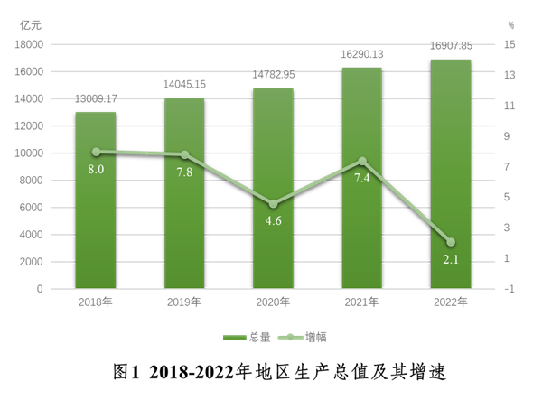
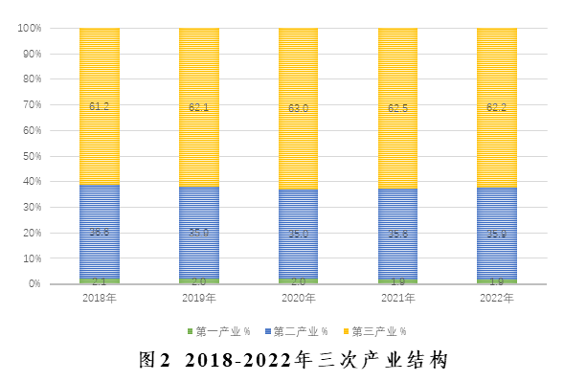
常住人口保持增长。年末全市常住人口949.11万人，比上年末增加6.77万人，比上年末增长0.72%。其中，城镇人口825.80万人，占总人口比重（常住人口城镇化率）87.01%，比上年提升0.11个百分点。全年常住人口出生率为6.01‰，死亡率4.58‰，自然增长率1.43‰。
就业形势基本稳定。全年城镇新增就业21.85万人。年末城镇登记失业率控制在省定标准内。全年支持成功自主创业人数达5.09万人，引领大学生创业6113人，新增就业参保大专以上人群37.69万人。
居民消费价格温和上涨。全年居民消费价格比上年上涨2.2%。分类别看，食品烟酒类上涨2.7%，衣着类上涨1.4%，居住类上涨0.8%，生活用品及服务类上涨2.9%，交通通信类上涨4.1%，教育文化娱乐类上涨2.1%，医疗保健类上涨2.6%，其他用品及服务类上涨1.8%。全年工业生产者出厂价格比上年上涨2.7%。其中，轻工业上涨0.3%，重工业上涨3.2%；生产资料价格上涨3.7%，生活资料价格下跌1.1%。工业生产者购进价格比上年上涨4.7%。
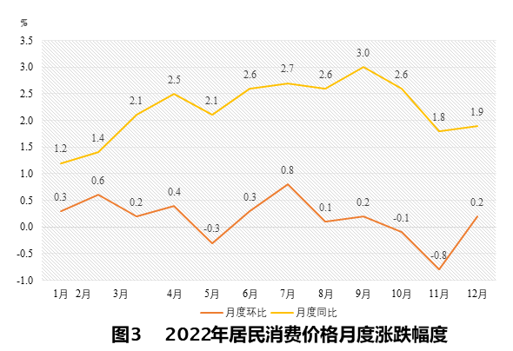
表1 2022年居民消费和商品零售价格涨跌幅度（单位：%）
表1 2022年居民消费和商品零售价格涨跌幅度（单位：%）
指标名称 | 2021年 | 2022年
居民消费价格 | 1.5 | 2.2
一、食品烟酒 | 1.4 | 2.7
二、衣着 | 1.0 | 1.4
三、居住^{[3]} | 1.0 | 0.8
四、生活用品及服务 | 1.5 | 2.9
五、交通通信 | 4.0 | 4.1
六、教育文化娱乐 | 0.5 | 2.1
七、医疗保健 | 0.9 | 2.6
八、其他用品及服务 | 1.4 | 1.8
商品零售价格 | 2.1 | 2.6
市场主体总量提升。年末各类市场主体累计172.80万户，比上年末增长8.6%。其中，外商投资企业1.02万户，增长2.5%；个体工商户105.9万户，增长10.7%。全年经工商登记新设立各类市场主体25.65万户，其中新设立企业9.32万户。
二、农业
农业生产稳步推进。全年农林牧渔业总产值525.65亿元，比上年增长4.3%。其中，农业产值282.57亿元、增长4.1%；林业产值24.02亿元、增长7.1%；牧业产值26.34亿元、增长25.3%；渔业产值149.58亿元、下降0.4%；农林牧渔专业及辅助性活动产值43.14亿元、增长11.1%。
粮食产量稳中有增。全年粮食播种面积207.32万亩，比上年增加2.44万亩；粮食总产量99.03万吨，增产0.6%。其中，夏粮播种面积65.40万亩，比上年增加1.44万亩；总产量21.64万吨，增产3.0%；秋粮播种面积141.92万亩，比上年增加1.0万亩；总产量77.39万吨，减产0.1%。蔬菜播种面积121.29万亩，比上年增加0.47万亩；总产量279.29万吨，增产0.4%。
现代农业较快发展。全年新增高标准农田3.37万亩，耕地质量提升综合示范区1万亩以上，设施蔬菜园艺1.26万亩，新培育市级以上示范家庭农场96家，累计发展市级以上龙头企业236家。全年休闲农业接待游客3400万人次，实现综合收入达140亿元。
三、工业和建筑业
工业规模站上新台阶。全年规模以上工业总产值15320.88亿元，比上年增长5.9%，企业产销率达98.8%。分经济类型看，国有控股企业产值增长3.3%，股份制企业增长6.9%，外商及港澳台商投资企业增长2.8%，私营企业增长8.7%。分门类看，采矿业增长33.1%，制造业增长5.1%，电力、热力、燃气及水生产和供应业增长31.7%。分规模看，大中型企业增长6.7%，小微型企业增长4.1%。
新动能持续增强。规模以上高技术制造业[4]产值比上年增长10.9%，占全市规上工业产值比重为28.4%，比上年提高0.7个百分点。其中，电子及通信设备制造业增长12.6%，计算机及办公设备制造业增长11.8%。装备制造业产值比上年增长7.8%，占全市规上工业比重为52.5%，比上年提高0.9个百分点。其中，电气机械及器材制造业增长24.1%。新能源汽车、锂离子电池、工业机器人等绿色、智能产品产量增长较快，分别比上年增长184.3%、43.0%、25.4%。规上工业战略性新兴产业产值占规上工业比重达41.4%。
表2 2022年主要工业产品产量情况
产品名称 | 计量单位 | 2022年 | 比上年增长（%）
水泥 | 吨 | 6400703 | -12.5
生铁 | 吨 | 16526241 | -5.5
粗钢 | 吨 | 18699972 | -4.7
钢材 | 吨 | 17898475 | -5.3
汽车用发动机 | 千瓦 | 59321350 | -13.3
医疗仪器设备及器械 | 台 | 1300925 | -19.1
工业机器人 | 套 | 27906 | 25.4
汽车 | 辆 | 363399 | 1.9
#新能源汽车 | 辆 | 154999 | 184.3
城市轨道车辆 | 辆 | 1377 | -37.5
民用钢质船舶 | 载重吨 | 536400 | 410.6
光纤 | 千米 | 5856252 | 19.7
光缆 | 芯千米 | 12976549 | -8.7
锂离子电池 | 只 | 2549856565 | 43.0
电子计算机整机 | 台 | 758046 | -5.1
显示器 | 台 | 6521240 | -19.8
智能电视 | 台 | 1746863 | 5.2
集成电路 | 万块 | 573771 | 9.5
光电子器件 | 万只（片、套） | 13574 | -35.6
电子元件 | 万只 | 524070 | 6.1
建筑业保持平稳增长。全年列入统计具有资质等级的总承包和专业承包建筑业企业完成建筑业总产值5083.02亿元，比上年增长3.4%。其中，土木工程建筑业增长14.1%，建筑安装业增长4.8%。全年建筑业企业签订的合同总额为10555.17亿元，比上年增长3.2%；房屋施工面积31090.5万平方米，增长17.5%。
四、固定资产投资和房地产
投资规模平稳增长。全年完成固定资产投资5874.92亿元，比上年增长3.5%。分产业看，第一产业投资下降50.9%；第二产业投资增长11.1%，其中工业投资增长11.0%；第三产业投资增长1.9%。
投资结构持续优化。高技术投资同比增长5.8%，占固定资产投资比重达17.8%，比上年提升0.4个百分点。其中，航空航天器及设备制造业、电子及通信设备制造业、电子商务服务、研发与设计服务分别增长22.4%、14.6%、48.2%和17.2%。民生领域投资加强，全年教育行业投资同比增长26.2%，卫生和社会工作投资增长3.3%。
房地产市场有所承压。全年完成房地产开发投资2758.77亿元，比上年增长1.4%。其中，住宅投资2052.38亿元，增长6.2%。全年商品房销售面积942.32万平方米，比上年下降37.6%，其中住宅销售面积791.96万平方米，下降42.3%。年末商品房待售面积263.67万平方米，其中，商品住宅待售面积96.72万平方米，比上年末减少20.54万平方米。全年建成保障房383万平方米，筹集保障性租赁住房5.1万余套（间）。
五、国内贸易
消费品市场逐步恢复。全年完成社会消费品零售总额7832.41亿元，较上年下降0.8%。实体店铺商品零售继续恢复，全年限额以上零售业实体店商品零售额比上年增长1.3%，其中，专业店、专卖店商品零售额分别增长2.7%和7.6%。全年限额以上单位商品零售额中，汽车类同比增长11.3%，化妆品类、体育娱乐用品类、家用电器和音像器材类分别增长15.4%、29.6%和9.8%。
表3 按商品分类限额以上批发零售企业消费品零售情况
指标 | 绝对值（亿元） | 比上年增长（%）
粮油、食品类 | 457.51 | -22.7
饮料类 | 54.03 | 1.6
烟酒类 | 159.68 | 7.6
服装、鞋帽、针纺织品类 | 339.55 | -3.4
化妆品类 | 78.32 | 15.4
金银珠宝类 | 146.79 | 1.4
日用品类 | 325.61 | -9.9
五金、电料类 | 32.68 | -18.9
体育、娱乐用品类 | 37.67 | 29.6
书报杂志类 | 111.97 | 0.6
电子出版物及音像制品类 | 7.75 | 594.3
家用电器和音像器材类 | 562.96 | 9.8
中西药品类 | 102.72 | 5.0
文化办公用品类 | 210.35 | -10.6
家具类 | 19.40 | -32.0
通讯器材类 | 219.51 | -11.0
石油及制品类 | 388.29 | 9.2
建筑及装潢材料类 | 96.91 | -25.5
机电产品及设备类 | 16.98 | -8.6
汽车类 | 921.38 | 11.3
绿色智能产品持续旺销。全年智能手机零售额同比增长268.9%，智能家用电器和音像器材同比增长205.8%，新能源汽车同比增长171.3%。全市限额以上单位通过公共网络实现的商品零售额[5]1188.47亿元，比上年增长21.0%，占商品零售额的比重为27.2%，份额比上年提升4.8个百分点。
六、对外经济
外贸市场基本平稳。据海关统计，全年进出口总额6292.13亿元，比上年增长0.3%。其中，出口3827.9亿元，下降1.8%；进口2464.2亿元，增长3.6%。从商品构成看，机电产品出口下降0.2%，高新技术产品出口下降8.6%；高新技术产品进口增长10.8%，农产品进口增长15.2%。从贸易方式看，一般贸易进出口总额下降0.1%，加工贸易进出口总额下降9.8%。从企业主体看，国有企业进出口总额下降0.8%，外商投资企业增长4.1%，民营企业下降1.9%。
表4 2022年南京进出口情况
指标 | 金额（亿元） | 比上年增长（%）
进出口总额 | 6292.1 | 0.3
出口额 | 3827.9 | -1.8
其中：一般贸易 | 3018 | -2.5
加工贸易 | 664 | -2.2
其中：机电产品 | 1892.1 | -0.2
高新技术产品 | 717.7 | -8.6
其中：国有企业 | 807.8 | 7.5
外商投资企业 | 1116.8 | 0.3
民营企业 | 1902.9 | -6.3
进口额 | 2464.2 | 3.6
其中：一般贸易 | 1953.3 | 3.8
加工贸易 | 247.6 | -25.4
其中：机电产品 | 1180.1 | -0.4
高新技术产品 | 700.4 | 10.8
其中：国有企业 | 1073.2 | -6.2
外商投资企业 | 887.8 | 9.2
民营企业 | 500.9 | 19.8
新兴市场开拓有力。从市场结构看，新兴市场中，对“一带一路”市场进出口总额增长8.1%，占全市比重为29.4%，较上年提升2.1个百分点。传统市场中，我市对欧盟、东盟、韩国进出口总额分别比上年增长1.3%、9.4%、10.8%，对美国、日本进出口总额分别比上年下降5.2%、3.4%，五者合计占全市进出口总额的64.3%。
表5 2022年南京对主要国家、地区贸易情况
国别和地区 | 出口额（亿元） | 比上年增长（%） | 进口额（亿元） | 比上年增长（%）
合计 | 3827.9 | -1.8 | 2464.2 | 3.6
一、亚洲 | 1675.7 | -0.7 | 1446.9 | 10.9
# 日本 | 146.1 | -19.1 | 307.9 | 6.5
韩国 | 270.3 | -2.0 | 494.7 | 19.4
# 东南亚国家联盟 | 601.9 | 7.0 | 356.0 | 13.7
二、非洲 | 213.5 | -7.5 | 105.9 | 19.5
三、欧洲 | 875.4 | 3.2 | 505.4 | -5.2
# 欧洲联盟 | 693.0 | 7.9 | 422.1 | -8.0
四、拉丁美洲 | 270.0 | -0.4 | 89.5 | -0.6
五、北美洲 | 692.9 | -8.9 | 157.9 | -7.0
# 美国 | 633.0 | -8.5 | 123.9 | 16.4
六、大洋洲 | 100.5 | 1.0 | 156.4 | -17.0
外资规模稳步提升。全年实际使用外资48.5亿美元，比上年增长10.5%。分产业看，第二产业使用外资8.8亿美元，增长3.0%，其中制造业使用外资8.16亿美元，增长18.4%；第三产业使用外资39.7亿美元，增长12.3%。全年吸收外商直接投资新设立企业503家，比上年下降26.9%。新增合同外资79.5亿美元，比上年增长13.8%。
对外投资有序推进。全年新增境外投资项目104个，中方协议投资额5.5亿美元。全市新签对外承包工程合同额16.6亿美元，比上年下降11.8%，完成营业额21.1亿美元，下降12.5%。在“一带一路”沿线25个国家，完成营业额14.4亿美元。全市服务外包执行额203.4亿美元，比上年增长3.8%。
七、交通、邮电和旅游
交通运输业承压前行。全年货物运输总量45758.32万吨，比上年下降7.3%；货物周转量3848.75亿吨公里，增长0.1%。其中，公路货物运输量比上年下降14.7%，水运货物运输量增长2.5%，民航货物运输量下降26.3%。全年旅客运输总量8625.46万人次，比上年下降24.9%；旅客运输周转量106.92亿人公里，下降32.9%。全年新增地铁线路长度22.4公里，总长达449公里。全年地铁实现客运量7.67亿人次，比上年下降12.8%，地铁线网日均客流量为212.98万乘次，单日最高客流量为358.3万乘次。
表6 2022年各种运输方式完成货物运输量情况
指标 | 计量单位 | 绝对量 | 比上年增长（%）
货物运输总量 | 万吨 | 45758.32 | -7.3
公路 | 万吨 | 20834.34 | -14.7
水运 | 万吨 | 19455.58 | 2.5
铁路 | 万吨 | 600.20 | -12.3
民航 | 万吨 | 4.25 | -26.3
管道 | 万吨 | 4863.95 | -7.5
机场货邮吞吐量 | 万吨 | 37.79 | 5.2
港口货物吞吐量 | 万吨 | 27226.50 | 1.1
其中：外贸吞吐量 | 万吨 | 2955.25 | -7.9
港口集装箱吞吐量 | 万标箱 | 320.02 | 2.9
货物运输周转量 | 万吨公里 | 38487473.37 | 0.1
公路 | 万吨公里 | 2898163.06 | -11.9
水运 | 万吨公里 | 35087424.48 | 1.3
铁路 | 万吨公里 | - | -
民航 | 万吨公里 | 6511.91 | -23.1
管道 | 万吨公里 | 495373.92 | 1.9
注：2020年开始，铁路货运量统计口径调整为货物发送量，表中货物运输周转量合计中不包括铁路货运周转量。
表7 2022年各种运输方式完成旅客运输量情况
指标 | 计量单位 | 绝对量 | 比上年增长（%）
旅客运输总量 | 万人次 | 8625.46 | -24.9
公路 | 万人次 | 4870.80 | -13.2
铁路 | 万人次 | 3180.60 | -36.5
水运 | 万人次 | 58.80 | 39.2
民航 | 万人次 | 515.26 | -37.6
机场旅客吞吐量 | 万人 | 1214.05 | -31.1
旅客运输周转量 | 万人公里 | 1069220.87 | -32.9
公路 | 万人公里 | 303320.40 | -31.1
铁路 | 万人公里 | - | -
水运 | 万人公里 | 271.50 | 102.1
民航 | 万人公里 | 765628.97 | -33.6
注：2020年开始，铁路客运量统计口径调整为旅客发送量，表中旅客运输周转量合计中不包括铁路客运周转量。
机动车保有量稳步增加。年末全市机动车保有量（不包含拖拉机）320.33万辆，比上年末增长4.7%，增加14.37万辆。民用汽车306.54万辆，比上年末增长4.4%，增加12.92万辆，其中本年新注册28.47万辆。私人汽车233.40万辆，增长4.7%，增加10.55万辆；私人汽车中轿车157.23万辆，增长3.1%，增加4.79万辆，其中本年新注册轿车15.95万辆。
邮电业务量持续扩大。全年完成邮电业务总量（按2020年价格计算）305.47亿元，比上年增长13.1%。其中，邮政业务总量117.42亿元，下降0.3%；电信业务总量188.05亿元，增长23.4%。全年完成邮电业务收入（按现价计算）321.93亿元，比上年增长9.2%。其中，邮政业务收入134.15亿元，增长6.1%；电信业务收入187.78亿元，增长11.6%。全年完成国际国内快递业务量9.16亿件，比上年下降0.1%。
旅游业有待恢复。全年境内外游客1.03亿人次，比上年下降4.6%；旅游总收入1946.18亿元，下降8.6%。其中，接待入境过夜游客11.62万人次，比上年下降13.3%，旅游外汇收入2.31亿美元，下降12.6%。国内游客10329.02万人次，比上年下降4.6%，国内旅游收入1930.27亿元，下降8.6%。
八、财政、金融
一般公共预算收入实现同口径正增长。全年一般公共预算收入1558.2亿元，同口径增长0.1%，其中税收收入1208.9亿元，同口径下降5.9%。全年退减免缓税费708亿元（其中留抵退税470亿元），惠及市场主体75万户。
重点支出保障有力。全年一般公共预算支出1828.7亿元，比上年增长0.6%。其中，社会保障和就业支出234.9亿元，增长4.9%；教育支出330.3亿元，增长2.4%；卫生健康支出170.9亿元，增长13.7%；科学技术支出112亿元，增长3.5%；农林水支出95.6亿元，增长0.3%。
信贷规模持续扩大。年末金融机构本外币各项存款余额49531.31亿元，比上年末增长10.8%，比年初增加4822.63亿元。其中住户存款13289.68亿元，比上年末增长22.7%，比年初增加2458.92亿元。年末金融机构本外币各项贷款余额48760.23亿元，比年初增加5454.83亿元，增长12.6%。其中住户贷款16711.05亿元，比年初增加1242.10亿元。
表8 金融机构本外币存贷款情况
指标 | 绝对值（亿元） | 比上年末增长（%）
金融机构本外币存款余额 | 49531.31 | 10.8
其中：住户本外币存款余额 | 13289.68 | 22.7
金融机构人民币存款余额 | 48372.91 | 11.1
其中：住户人民币存款余额 | 13078.05 | 23.0
金融机构本外币贷款余额 | 48760.23 | 12.6
其中：住户本外币贷款 | 16711.05 | 8.0
金融机构人民币贷款余额 | 48201.43 | 12.8
其中：住户人民币贷款 | 16710.37 | 8.0
保险业保持稳步增长。全年实现保费收入957.37亿元，比上年增长6.9%。分类型看，寿险收入576.17亿元，增长3.5%；财产险收入242.97亿元，增长18.2%；健康险收入123.38亿元，增长7.0%；意外险收入14.85亿元，下降16.7%。
企业上市取得新突破。全年新增境内外上市公司18家，新增境内外股权融资额237亿元。其中：新增境内上市14家，境内首发融资额125亿元，同比增长81.3%；新增科创板上市公司6家，累计12家；新增北交所上市公司3家，累计4家。年末共有境内外上市公司155家，其中境内上市公司119家，保持全国第七。全年累计实现证券交易额43.27万亿元，比上年增长16.7%。
九、科学技术和教育
创新平台建设有序。全市拥有省级以上重点实验室91家，其中国家级31家；拥有省级以上工程技术研究中心549家，其中国家级15家。全年新认定市级工程技术研究中心176家，省级工程技术研究中心71家。新增城市硅巷载体17家，新增备案面积49万平方米。全市国家科技企业孵化器绩效评价获优秀数量连续3年位居全国城市首位。
科创活力持续增强。全年全社会研发经费支出占地区生产总值比重超3.7%。有效期内高新技术企业总数达9068家，入库科技型中小企业20173家。高新技术产业产值占规模以上工业产值比重达54.5%。全年新型研发机构及其孵化引进企业营业收入达450.39亿元。年末在宁两院院士97名，其中中国科学院院士52人，中国工程院院士45人。
创新成果不断涌现。全年专利授权量86900件，比上年下降5.5%，其中发明专利授权28291件、增长31.2%。年末有效发明专利拥有量113788件，比上年末增长28.0%。全年技术合同成交额856.7亿元。紫金山实验室发布“6G太赫兹100/200Gbps实时无线传输通信实验系统”等多项重大创新成果，成功创建国家集成电路设计自动化技术创新中心。国家创新型城市创新能力指数位居全国第2，全国城市创新能力位居全国第4。
教育事业稳步发展。全市在宁普通高等学校51所（不含部队院校），在校学生（不含研究生）77.77万人，比上年增加2.03万人。在宁高校及研究生培养机构在学研究生19.50万人，比上年增加1.71万人。全市普通中学270所，在校学生30.25万人，比上年增加1.40万人；中等职业学校22所，在校学生6.34万人，增加0.17万人；特殊教育学校15所，在校生0.20万人，增加0.02万人；小学391所，在校学生52.93万人，增加2.92万人；幼儿园1047所，在园儿童27.84万人，减少0.50万人；新改扩建幼儿园30所，新开办义务教育学校（校区）15所。全市义务教育学校标准化达标率达100%。
十、文化、卫生和体育
文化供给能力提升。全市共有市级以上文化产业园区146家，其中国家级12家，省级31家，市级103家。年末全市共有文化馆14个，公共图书馆15个，文化站101个，博物馆74个，市级以上文物保护单位615处，拥有国家级历史文化街区2个，省级历史文化街区9个，国家级历史文化名镇（村）3个。达到省级标准的社区综合性文化服务中心1201个。年末全市规模以上文化企业1887家，初步测算文化产业增加值占GDP比重达6.62%。
卫生事业扎实推进。年末全市拥有卫生机构3607个。其中，医院、社区卫生服务中心及卫生院429个，妇幼保健院（所、站）14个，专科疾病防治院（所、站）4个。预计全市各类卫生机构拥有病床7.07万张，其中医院、社区卫生服务中心及卫生院6.85万张。卫生技术人员10.83万人，其中执业（含助理）医师4.06万人，注册护士4.95万人。
体育事业蓬勃发展。全年新改建体育公园8个、灯光球场50片，建设健身步道107.67公里，新改建20个百姓健身房，完成600套全民健身工程（点）老旧健身器材更新。江苏省第二十届运动会南京市体育代表团共取得293.5枚金牌、168.5枚银牌、162.5枚铜牌，勇夺金牌数全省第一。
十一、人民生活和社会保障
居民收支平稳增长。全年全体居民人均可支配收入69039元，比上年增长4.4%。其中，工资性收入43105元，增长4.1 %；经营净收入7212元，增长3.7%；财产净收入7063元，增长2.9%；转移净收入11659元，增长6.9%。按照常住地分，城镇居民人均可支配收入76643元，增长4.1%；农村居民人均可支配收入34664元，增长6.0%。全年全体居民人均消费支出40313元，比上年增长3.1%。按常住地分，城镇居民人均消费支出43629元，增长2.7%；农村居民人均消费支出25322元，增长5.5%。全体居民恩格尔系数为26.0%，其中城镇为25.5%，农村为29.8%。
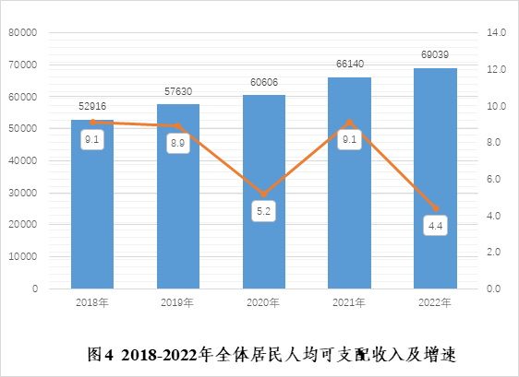
表9 居民人均消费支出构成情况
指标 | 绝对值（元） | 比上年增长（%）
居民人均消费支出 | 40313 | 3.1
食品烟酒 | 10482 | 2.9
衣着 | 2642 | 1.6
居住 | 9300 | 6.0
生活用品及服务 | 2562 | 5.0
交通通信 | 5572 | 4.7
教育文化娱乐 | 6000 | -3.1
医疗保健 | 2482 | 3.0
其他用品及服务 | 1273 | 6.8
社会保障体系更加完善。年末参加企业职工基本养老保险人数377.66万人，参加城镇职工基本医疗保险人数539.49万人，参加失业保险人数348.79万人，参加工伤保险人数398.63万人，参加生育保险人数363.21万人。企业职工最低工资标准2280元/月，企业退休人员养老金标准3351元/月，城乡最低生活保障标准1030元/月。城乡居民享受最低生活保障4.23万人。
十二、资源、环境和安全生产
能源消费基本平稳。全年单位GDP能耗下降3.7%。全社会用电量724.46亿千瓦时，比上年增长6.0%。规模以上工业综合能源消费量3701.44万吨标准煤，比上年下降4.8%。从消耗主要能源品种看，煤炭消费量3134.57万吨，增长1.2%；原油加工量2655.15万吨，下降11.5%；工业天然气消费量25.89亿立方米，增长0.9%。全年规模以上工业发电量465.72亿千瓦时。其中，传统火力发电463.84亿千瓦时，较上年下降1.3%；风力和太阳能发电量分别为0.83亿千瓦时和1.05亿千瓦时，较上年增长2.7%和15.7%，发电量合计占比0.4%，较上年提高0.04个百分点。
生态环境持续向好。全市42个国省考断面累计均值水质优良比例（达到或好于Ⅲ类水质）达100%，水环境质量保持全省第一。空气质量优良天数比率为79.7%，同比减少2.5个百分点；PM2.5均值浓度28微克/立方米，同比改善3.4%。全市林木覆盖率31.95%，自然湿地保护率达70.7%。
安全生产持续稳定。全年共发生生产安全事故90起，死亡52人，分别比上年下降13.46%、11.86%。
注释：
[1] 本公报中数据均为初步统计数。部分数据因四舍五入的原因，存在总计与分项合计不等的情况。
[2] 地区生产总值和各产业增加值绝对数按现行价格计算，增长速度按可比价计算，为实际增长速度。其他指标除特殊说明外，按现价计算，为名义增长速度。部分指标数据因统计口径和制度原因，较上年不具可比性。按现行统计划分标准：规模以上工业是指主营业务收入2000万元及以上的工业法人单位；限额以上批发业是指主营业务收入2000万元及以上的批发业法人企业、产业活动单位和个体经营户；限额以上零售业是指主营业务收入500万元及以上的零售业法人企业、产业活动单位和个体经营户；限额以上住宿餐饮业是指主营业务收入200万元及以上的住宿餐饮业法人企业、产业活动单位和个体经营户。
[3] 居住类价格包括租赁房房租、住房保养维修及管理、水电燃料等价格。
[4] 高技术制造业包括医药制造业，航空、航天器及设备制造业，电子及通信设备制造业，计算机及办公设备制造业，医疗仪器设备及仪器仪表制造业，信息化学品制造业等六大类。装备制造业包括金属制品业，通用设备制造业，专用设备制造业，汽车制造业，铁路、船舶、航空航天和其他运输设备制造业，电器机械和器材制造业，计算机、通信和其他电子设备制造业，仪器仪表制造业。
[5]通过公共网络实现零售额，是指企业（单位）通过公共网络交易平台（包括自建网站和第三方平台）取得订单，售给个人、社会集团非生产、非经营用的实物商品金额（含增值税），付款可以网上进行，也可以网下进行。
资料来源：
本公报中财政数据来自市财政局；就业、社会保障数据来自市人力资源和社会保障局；企业登记、专利数据来自市市场监督管理局；特色农业数据来自市农业农村局；公路、水路交通运输数据来自市交通运输局；铁路运输数据来自省统计局反馈；民航运输数据来自东部机场集团有限公司和中国东方航空江苏有限公司；轨道交通数据来自南京地铁集团有限公司；邮政、电信业务数据来自市邮政管理局和各通信公司；外贸外资数据来自金陵海关、市商务局；金融数据来自中国人民银行南京分行营业管理部；上市公司数据来自市地方金融监督管理局；养老服务、社会福利数据来自市民政局；医疗保险、生育保险数据来自市医疗保障局；科技数据来自市科技局；教育数据来自市教育局；文化、旅游数据来自市文化和旅游局；卫生数据来自市卫生健康委员会；体育数据来自市体育局；环保数据来自市生态环境局；绿化数据来自市绿化园林局；安全生产数据来自市应急管理局；保障性住房数据来自市住房保障和房产局；价格、城乡居民收支数据来自国家统计局南京调查队；其他有关数据来自市统计局。

南京市统计局 国家统计局南京调查队
2022年4月
2021年，在市委市政府的坚强领导下，全市上下坚持以习近平新时代中国特色社会主义思想为指引，深入学习贯彻习近平总书记对江苏工作重要讲话指示批示精神，深刻领会中央经济工作会议和省、市党代会部署要求，扛起“争当表率、争做示范、走在前列”三大光荣使命，坚持稳中求进工作总基调，立足新发展阶段、贯彻新发展理念、服务构建新发展格局，统筹疫情防控和经济社会发展，全市经济发展健康平稳，发展动能加快转换，城市品质不断提升，生态环境持续改善，改革开放深入推进，民生福祉更有质感，“强富美高”新南京现代化建设迈出坚实步伐，实现“十四五”发展良好开局，为全面建设人民满意的社会主义现代化典范城市打下了坚实基础。
一、综合
经济总量继续提升。初步核算，全年实现地区生产总值[2]16355.32亿元，比上年增长7.5 %。分产业看，第一产业增加值303.94亿元，增长0.8%；第二产业增加值5902.65亿元，增长7.6%；第三产业增加值10148.73亿元，增长7.6%。三次产业结构调整为1.8:36.1:62.1。人均地区生产总值174520元，按全年平均汇率计算，达到27051美元。
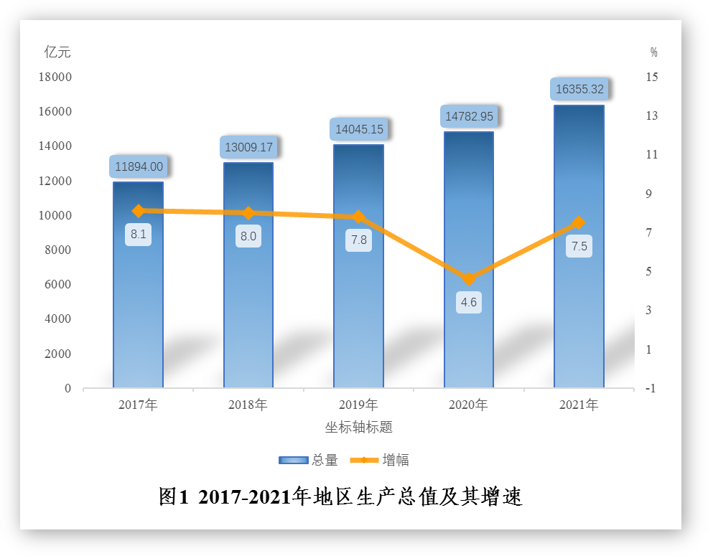
人口总量稳步增加。年末全市常住人口942.34万人，比上年末增加10.37万人，比上年末增长1.11%。其中城镇人口818.89万人，占总人口比重（常住人口城镇化率）86.90%。全年常住人口出生率为6.25‰，死亡率4.65‰，自然增长率1.60‰。
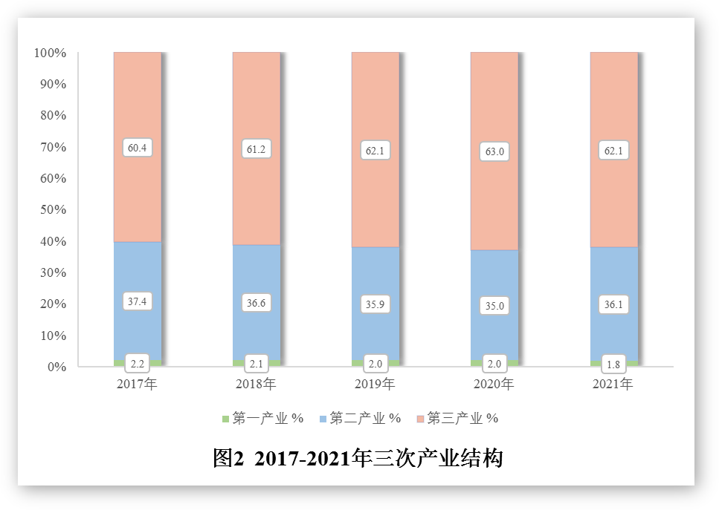
就业创业形势稳定。全年城镇新增就业34.52万人。年末城镇登记失业率控制在省定标准内。新增就业参保大学生41.04万人，比上年增长2.2%。培育自主创业者4.76万人，大学生创业6788人，扶持农民自主创业6283人，创业带动就业19.98万人。
居民消费价格温和上涨。全年居民消费价格比上年上涨1.5%。分类别看，食品烟酒类上涨1.4%，衣着类上涨1.0%，居住类上涨1.0%，生活用品及服务类上涨1.5%，交通通信类上涨4.0%，教育文化娱乐类上涨0.5%，医疗保健类上涨0.9%，其他用品及服务类上涨1.4%。全年工业生产者出厂价格比上年上涨11.1%。其中，轻工业上涨3.5%，重工业上涨12.8%；生产资料价格上涨12.9%，生活资料价格上涨4.3%。工业生产者购进价格比上年上涨11.9%。
表1 2021年居民消费和商品零售价格涨跌幅度（单位：%）
指标名称 | 2020年 | 2021年
居民消费价格 | 2.4 | 1.5
一、食品烟酒 | 9.4 | 1.4
二、衣着 | -2.4 | 1.0
三、居住[3] | 0.2 | 1.0
四、生活用品及服务 | 0.3 | 1.5
五、交通通信 | -4.1 | 4.0
六、教育文化娱乐 | 1.3 | 0.5
七、医疗保健 | -0.3 | 0.9
八、其他用品及服务 | 8.0 | 1.4
商品零售价格 | 1.4 | 2.1
市场主体表现活跃。全年经工商登记新设立各类市场主体29.55万户，比上年增长19.9%。新设立企业10.97万户、累计62.97万户。年末各类市场主体累计159.08万户。其中，国有、集体及其控股企业6.40万户，增长9.3%；外商投资企业0.99万户，增长7.2%；私营企业55.57万户，下降8.9%；个体工商户95.7万户，增长15.4%。
二、农业
农业产值平稳增长。全年农林牧渔业总产值504.01亿元，比上年增长2.9%。其中，农业产值271.53亿元、增长5.4%；林业产值22.44亿元、增长6.6%；牧业产值21.02亿元、下降25%；渔业产值150.19亿元、增长2.2%；农林牧渔专业及辅助性活动产值38.84亿元、增长7.2%。
粮食生产实现“双增”。全年粮食播种面积204.88万亩，比上年增长1.2%，增加2.5万亩。粮食总产量98.48万吨，增长0.7%。其中，夏粮产量21.0万吨，增长1.6%；秋粮产量77.5万吨，增长0.4%。油料总产量4.88万吨，增长52.7%。蔬菜及食用菌总产量278.15万吨，下降0.6%。
现代农业较快发展。全年完成耕地质量提升片区项目建设31.46万亩，新增高标准农田5.1万亩，耕地质量提升综合示范区1万亩，设施蔬菜园艺1.58万亩，新培育家庭农场500家，新认定市级龙头企业63家。休闲农业接待游客3310万人次，实现综合收入达125.8亿元。
三、工业和建筑业
工业生产稳定恢复。全年规模以上工业增加值比上年增长10.0%。其中，国有控股企业增加值增长9.0%，股份制企业增长9.9%，外商及港澳台商投资企业增长9.6%，私营企业增长17.2%。大中型企业增长7.6%，小微型企业增长17.6%。智能、绿色、高附加值产品产量增长较快，新能源汽车、工业机器人、集成电路、锂离子电池等产品产量分别比上年增长119.1%、122.5%、45.4%、47.4%。
产业结构继续优化。规上高技术制造业[4]增加值比上年增长15.5%，占全市规上工业增加值比重为27.7%，比上年提高2.2个百分点。其中，电子及通信设备制造业增加值增长15.8%，航空、航天器及设备制造业增长7.5%，医疗仪器设备及仪器仪表制造业增长8.4%。装备制造业增加值比上年增长13.6%，占全市规上工业比重为51.0%，比上年提高0.6个百分点。其中，通用设备制造业、电气机械及器材制造业、通信设备计算机及其他电子设备制造业、专用设备制造业增加值分别增长23.0%、10.5%、20.2%、15.6%。规上高新技术产业产值占全市规上工业总产值比重为55.1%。
工业企业盈利能力提升。全年规模以上工业企业实现营业收入比上年增长19.6%，利润总额增长51.1%。分经济类型看，国有控股企业利润总额增长198.4%；股份制企业增长58.5%，外商及港澳台商投资企业增长46.8%；私营企业增长1.8%。规模以上工业企业营业收入利润率达7.2%，比上年提高1.6个百分点。全年规模以上工业企业产销率达98.5%。
表2 2021年主要工业产品产量情况
产品名称 | 计量单位 | 2021年 | 比上年增长（%）
水泥 | 吨 | 7316292 | -2.9
生铁 | 吨 | 17487606 | 0.2
粗钢 | 吨 | 19626984 | 0.2
钢材 | 吨 | 18905168 | 9.0
汽车用发动机 | 千瓦 | 68411281 | 19.5
医疗仪器设备及器械 | 台 | 1607424 | -9.0
工业机器人 | 套 | 22260 | 122.5
汽车 | 辆 | 356605 | -2.0
#新能源汽车 | 辆 | 50473 | 119.1
城市轨道车辆 | 辆 | 2204 | 5.9
民用钢质船舶 | 载重吨 | 105060 | -46.6
光纤 | 千米 | 4893228 | -24.8
光缆 | 芯千米 | 14220586 | 10.1
锂离子电池 | 只 | 1695080783 | 47.4
电子计算机整机 | 台 | 798833 | 10.1
显示器 | 台 | 8134304 | 12.2
智能电视 | 台 | 1659840 | -5.4
集成电路 | 万块 | 524128 | 45.4
光电子器件 | 万只（片、套） | 21071 | -2.4
电子元件 | 万只 | 491070 | 21.7
建筑业总体平稳。全年实现建筑业增加值913.07亿元，比上年增长1.4%。列入统计具有资质等级的总承包和专业承包建筑业企业完成建筑业总产值4918.04亿元，比上年增长8.5%。其中，本市建筑业企业在外省完成建筑业总产值1705.74亿元，增长8.7%。全年建筑业企业签订的合同总额为10232.30亿元，比上年增长6.3%；房屋施工面积26469.92万平方米，下降4.4%。
四、固定资产投资和房地产
投资结构持续优化。全年完成固定资产投资5675.24亿元，比上年增长6.2%。分领域看，工业投资增长13.5%，其中高技术制造业、工业技改投资分别增长28.6%、5.5%，占工业投资比重分别为55.8%、48.72%。高技术制造业投资中电子及通信设备制造业、医药制造业、医疗仪器设备及仪器仪表制造业、信息化学品制造业投资分别增长33.2%、29.3%、26.2%、42.8%。基础设施投资增长13.2%，卫生和社会工作投资增长34.6%。
房地产市场基本平稳。全年完成房地产开发投资2719.80亿元，比上年增长3.4 %。其中，住宅投资1932.13亿元，增长3.7 %。全年商品房销售面积1510.95万平方米，比上年增长14.1 %，其中住宅销售面积1371.39万平方米，增长13.0 %。年末商品房待售面积274.39万平方米，其中，商品住宅待售面积117.26万平方米，比上年减少28.31万平方米。新开工各类保障房682万平方米，基本建成保障房324万平方米，筹集保障性租赁住房4万套（间）、筹集市场化租赁住房8万套（间）。
五、国内贸易
消费品市场稳健复苏。全年批发和零售业增加值1449.69亿元，比上年增长7.0 %。完成社会消费品零售总额7899.41亿元，比上年增长9.7 %，其中，限额以上社会消费品零售总额4662.27亿元，增长14.8%。限额以上贸易单位中，粮油食品类、饮料类、日用品类、中西药品等日常消费类商品零售分别比上年增长12.2%、17.9%、48.6%和4.2%；与家庭装修等有关的建筑及装潢材料类、五金电料类、家具类等同比分别增长39.3%、39.6%和18.6%；智能手机、体育、娱乐用品、日用品类中可穿戴智能设备等零售额分别比上年增长23.2%、18.0%和278.7%。
表3按商品分类限额以上批发零售企业消费品零售情况
指标 | 绝对值（亿元） | 比上年增长  （%）
粮油、食品类 | 607.53 | 12.2
饮料类 | 49.32 | 17.9
烟酒类 | 138.96 | 11.5
服装、鞋帽、针纺织品类 | 351.21 | 16.7
化妆品类 | 59.39 | -10.5
金银珠宝类 | 135.36 | 6.0
日用品类 | 355.47 | 48.6
五金、电料类 | 40.11 | 39.6
体育、娱乐用品类 | 27.44 | 18.0
书报杂志类 | 110.17 | 8.2
电子出版物及音像制品类 | 0.47 | -3.2
家用电器和音像器材类 | 517.95 | 10.8
中西药品类 | 96.10 | 4.2
文化办公用品类 | 217.11 | 11.0
家具类 | 28.42 | 18.6
通讯器材类 | 243.56 | -1.4
石油及制品类 | 361.25 | 21.1
建筑及装潢材料类 | 141.99 | 39.3
机电产品及设备类 | 19.39 | 19.1
汽车类 | 802.36 | 11.0
网络消费占比提升。限额以上批发零售、住宿餐饮业通过公共网络实现零售额[7]同比增长25.0%，占全市商品零售总额的比重为22.4%，比上年提升3.0个百分点。无店铺零售额增长19.3%，其中网上商店零售额增长20.4%。
六、对外经济
对外贸易增速较快。据海关统计，全年进出口总额6366.83亿元，比上年增长19.2 %。其中，出口3989.89亿元，增长17.4 %；进口2376.94亿元，增长22.4 %。从商品构成看，机电产品出口增长9.1%，高新技术产品出口下降1.0%；高新技术产品进口增长12.5%，农产品进口增长33.1%，金属矿及矿砂进口增长86.6%。从贸易方式看，一般贸易进出口总额增长25.6%，加工贸易进出口总额下降5.7%。从企业主体看，国有企业进出口总额增长23.9%，外商投资企业进出口总额增长5.9%；民营企业进出口总额增长28.1%。
表4 2021年南京对主要国家、地区贸易情况
国别和地区 | 出口额（亿元） | 比上年增长（%） | 进口额（亿元） | 比上年增长（%）
合计 | 3989.9 | 17.4 | 2376.9 | 22.4
一、亚洲 | 1726.6 | 21.2 | 1304.5 | 18.6
#日本 | 183.4 | 21.3 | 289.2 | 21.3
韩国 | 278.7 | 17.8 | 414.4 | 9.2
#东南亚国家联盟 | 577.8 | 24.7 | 312.7 | 48.3
二、非洲 | 236.8 | 40.4 | 88.8 | 63.7
三、欧洲 | 863.0 | 9.5 | 533.2 | 15.4
#欧洲联盟[8] | 651.9 | 10.2 | 458.9 | 16.5
四、拉丁美洲 | 277.0 | 46.5 | 89.9 | 17.0
五、北美洲 | 784.9 | 7.8 | 168.9 | 41.3
#美国 | 713.8 | 10.1 | 106.3 | 33.2
六、大洋洲 | 101.6 | 3.0 | 188.2 | 50.7
新兴市场份额提升。从市场结构看，新兴市场中，对拉丁美洲、非洲进出口总额分别比上年增长38.0%、46.1%，二者合计占全市比重为10.9%。对“一带一路”市场进出口总额增长25%，占全市比重为27.4%，较上年提升1.3个百分点。传统市场中，我市对欧盟（不含英国）、东盟、美国、韩国、日本进出口总额分别比上年增长12.7%、32.1%、12.6%、12.5%、21.3%，五者合计占全市进出口总额的62.6%。
表5 2021年进出口情况
指标 | 金额（亿元） | 比上年增长（%）
进出口总额 | 6366.83 | 19.2
出口额 | 3989.89 | 17.4
其中：一般贸易 | 3188.1 | 23.4
加工贸易 | 678.9 | -5.6
其中：机电产品 | 1933.8 | 9.1
高新技术产品 | 789.6 | -1.0
其中：国有企业 | 751.7 | 13.9
外商投资企业 | 1113.5 | 9.0
民营企业 | 2123.2 | 23.9
进口额 | 2376.94 | 22.4
其中：一般贸易 | 1880.7 | 29.6
加工贸易 | 332.0 | -5.9
其中：机电产品 | 1184.7 | 11.5
高新技术产品 | 630.8 | 12.5
其中：国有企业 | 1142.2 | 31.5
外商投资企业 | 812.9 | 1.9
民营企业 | 418.6 | 54.4
实际使用外资实现突破。全年实际使用外资50.14亿美元，比上年增长11.1%。分产业看，第二产业使用外资13亿美元，增长101.7%，其中制造业使用外资11亿美元，增长168.9%；第三产业使用外资37.1亿美元，下降4.1%。全年吸收外商直接投资新设立企业686家，比上年增长15.9%。新增合同外资93.65亿美元，比上年下降39.0%。来自“一带一路”沿线主要国家实际投资1.07亿美元，比上年增长20.8%。
对外投资总体平稳。全年新增境外投资项目91个，中方协议投资额4.5亿美元。受境外疫情影响，全市新签对外承包工程合同额18.9亿美元，比上年下降12.8%，完成营业额24.1亿美元，增长6.3%。在“一带一路”沿线24个国家，完成营业额14.2亿美元。全市服务外包执行额196亿美元，比上年增长7.7%。
七、交通、邮电和旅游
交通运输业平稳运行。全年货物运输总量49342.25万吨，比上年增长2.6 %；货物周转量3843.74亿吨公里，增长3.1 %。全年新增地铁线路长度49公里，总长达427公里，位居全国第六位。
表6 2021年各种运输方式完成货物运输量情况
指标 | 计量单位 | 绝对量 | 比上年增长（%）
货物运输总量 | 万吨 | 49342.25 | 2.6
公路 | 万吨 | 24418.67 | 3.4
水运 | 万吨 | 18974.89 | 1.3
铁路 | 万吨 | 684.69 | 2.1
民航 | 万吨 | 5.77 | -13.5
管道 | 万吨 | 5258.23 | 3.6
机场货邮吞吐量 | 万吨 | 35.91 | -7.8
港口货物吞吐量 | 万吨 | 26938.10 | 7.1
其中：外贸吞吐量 | 万吨 | 3208.60 | 0.2
港口集装箱吞吐量 | 万标箱 | 310.98 | 2.9
货物运输周转量 | 万吨公里 | 38437447.52 | 3.1
公路 | 万吨公里 | 3291339.47 | 0.9
水运 | 万吨公里 | 34651600.46 | 3.3
铁路 | 万吨公里 | — | —
民航 | 万吨公里 | 8467.61 | -8.6
管道 | 万吨公里 | 486039.98 | 8.1
注：2020年开始，铁路货运量统计口径调整为货物发送量，表中货物运输周转量合计中不包括铁路货运周转量。
全年旅客运输总量[6]11481.54万人次，比上年增长0.9 %；旅客运输周转量159.25亿人公里，下降10.6%。全年地铁实现客运量8.79亿人次，比上年增长10.2%，地铁线网日均客流量为246万乘次，单日最高客流量为393万乘次。
表7 2021年各种运输方式完成旅客运输量情况
指标 | 计量单位 | 绝对量 | 比上年增长（%）
旅客运输总量 | 万人次 | 11481.54 | 0.9
公路 | 万人次 | 5608.48 | -6.8
铁路 | 万人次 | 5004.94 | 10.2
水运 | 万人次 | 42.22 | 224.3
民航 | 万人次 | 825.90 | 2.8
机场旅客吞吐量 | 万人 | 1760.69 | -11.6
旅客运输周转量 | 万人公里 | 1592522.12 | -10.6
公路 | 万人公里 | 439982.32 | -36.0
铁路 | 万人公里 | — | —
水运 | 万人公里 | 134.39 | 644.1
民航 | 万人公里 | 1152405.41 | 5.2
注：2020年开始，铁路客运量统计口径调整为旅客发送量，表中旅客运输周转量合计中不包括铁路客运周转量。
机动车保有量稳步提升。年末全市机动车保有量（不包含拖拉机）305.59万辆，比上年末增长4.9%，增加14.24万辆。民用汽车293.62万辆，比上年末增长4.9%，增加13.67万辆，其中本年新注册27.58万辆。私人汽车222.85万辆，增长3.2%，增加6.82万辆；私人汽车中轿车152.43万辆，增长1.7%，增加2.20万辆，其中本年新注册轿车13.65万辆。
邮电业务稳中有升。全年完成邮电业务总量（按2020年价格计算）294.55亿元，比上年增长17.0%。其中，邮政业务总量117.80亿元，增长2.0%；电信业务总量176.75亿元，增长29.7%。全年完成邮电业务收入（按现价计算）291.24亿元，比上年增长1.6%。其中，邮政业务收入126.44亿元，下降7.3%；电信业务收入164.80亿元，增长9.7%。全年完成国际国内快递业务量9.17亿件，比上年下降3.6%。
国内旅游逐步恢复。全年实现旅游总收入2130.45亿元，比上年增长16.9%。其中，旅游外汇收入2.64亿美元，下降31.5%；国内旅游收入2112.25亿元，增长17.6%。接待海内外旅游者1.08亿人次，比上年增长11.7%。其中，接待入境过夜旅游者13.40万人次，下降18.6%。
八、财政、金融
财政收支持续改善。全年实现一般公共预算收入1729.52亿元，比上年增长5.6 %。其中，税收收入1473.31亿元、增长5.6 %，税比85.2%。全年一般公共预算支出1817.73亿元，同口径增长7%。其中，社会保障和就业支出比上年增长7.3%，教育支出增长5.4%，科学技术支出增长7.3%，卫生健康支出增长24.4%。
信贷规模持续扩大。年末金融机构本外币各项存款余额44708.68亿元，比上年末增长11.6%，比年初增加4652.23亿元，同比多增131.85亿元。其中住户存款10830.65亿元，比年初增加1129.45亿元。年末金融机构本外币各项贷款余额43305.40亿元，比年初增加5115.41亿元，增长13.4%。其中住户贷款15469.76亿元，比年初增加2015.36亿元。从贷款行业结构看，工业贷款3992.92亿元，比年初增加518.85亿元。全年新增上市公司15家，总数达到140家。
表8金融机构本外币存贷款情况
指标 | 绝对值（亿元） | 比上年末增长  （%）
金融机构本外币存款余额 | 44708.68 | 11.6
其中：住户本外币存款余额 | 10830.65 | 11.6
金融机构人民币存款余额 | 43524.28 | 11.4
其中：住户人民币存款余额 | 10636.78 | 12.0
金融机构本外币贷款余额 | 43305.40 | 13.4
其中：住户本外币贷款 | 15469.76 | 15.0
金融机构人民币贷款余额 | 42718.95 | 13.6
其中：住户人民币贷款 | 15469.30 | 15.0
保险业基本平稳。全年实现保费收入895.44亿元，比上年增长0.6%。分类型看，寿险收入556.73亿元，增长0.3%；财产险收入205.57亿元，增长2.4%；健康险收入115.31亿元，下降1.0%；意外险收入17.84亿元，下降0.4%。
九、人民生活和社会保障
居民收入继续增长。全年全体居民人均可支配收入66140元，比上年增长9.1 %。其中，工资性收入41414元，增长9.6 %；经营净收入6954元，增长7.6 %；财产净收入6865元，增长9.3%；转移净收入10908元，增长8.4 %。按照常住地分，城镇居民人均可支配收入73593元，增长8.9 %；农村居民人均可支配收入32701元，增长10.4 %。
居民消费较快增长。全年全体居民人均消费支出39118元，比上年增长19.1 %。按常住地分，城镇居民人均消费支出42487元，增长18.5 %；农村居民人均消费支出24006元，增长23.6 %。全体居民恩格尔系数为26.0%，其中城镇为25.6%，农村为29.8%。城镇居民人均住房面积40.7平方米，农村居民人均住房面积66.5平方米，分别比上年增加0.2、2.1平方米。
表9居民人均消费支出构成情况
指标 | 绝对值（元） | 比上年增长（%）
居民人均消费支出 | 39118 | 19.1
食品烟酒 | 10187 | 18.7
衣着 | 2601 | 22.8
居住 | 8776 | 16.0
生活用品及服务 | 2439 | 18.5
交通通信 | 5321 | 20.5
教育文化娱乐 | 6192 | 20.2
医疗保健 | 2410 | 21.2
其他用品及服务 | 1193 | 23.3
社会保障日益完善。年末全市参加企业职工基本养老保险人数372.94万人，比上年末增加35.34万人。参加城乡居民基本养老保险人数108.23万人。参加基本医疗保险人数818.57万人。参加失业保险人数345.89万人，比上年末增加16.65万人。参加工伤保险人数395.18万人，增加54.82万人。参加生育保险人数339.57万人，比上年末增加16.36万人。年末全市城乡共有4.83万人享受最低生活保障（城市2.17万人、农村2.66万人）。企业退休人员养老金标准提高到每月3282元，比上年末提高94元；城乡低保标准统一增至每月985元。全市养老床位7.45万张，其中本年新增养老床位3153张。每千名户籍老人拥有床位45.7张。社区养老服务设施配建达标率100%。
十、科学技术和教育
科创平台加速建设。全市当年新增市级新型研发机构80家，累计达401家；新型研发机构及其孵化引进企业实现营业收入285.82亿元；累计建成并投入使用“城市硅巷”143万平方米。全市拥有省级以上重点实验室91家，其中国家级31家。2021年新认定市级工程技术研究中心150家，省级工程技术研究中心64家。全年净增高新技术企业1300家、总数达7800家；入库科技型中小企业16805家，比上年增长67.3%。
科技实力持续增强。年度省科学技术奖南京地区授奖公示161项，其中，一等奖35项，二等奖47项，三等奖79项。年末在宁两院院士97名，其中中国科学院院士52人，中国工程院院士45人。全年专利授权量91964件，比上年增长20.5%，其中发明专利授权21568件、增长44.8%。万人发明专利拥有量达95.42件，比上年末增长15.2%。拥有有效发明专利88932件。全年技术合同成交额超750亿元。
教育事业全面发展。全市在宁普通高等学校53所（不含部队院校），在校学生（不含研究生）77.85万人，比上年增加2.14万人。在宁高校及研究生培养机构在学研究生17.79万人，比上年增加1.69万人。普通中学264所，在校学生28.85万人，比上年增加1.30万人；中等职业学校22所，在校学生6.17万人，比上年增加0.14万人；特殊教育学校15所，在校生0.18万人，与上年持平；小学392所，在校学生50.01万人，比上年增加2.91万人；幼儿园1035所，在园儿童28.34万人，比上年增加0.49
人。新改扩建幼儿园30所，新开办义务教育学校12所。新增基础教育学位超过3万个。全市义务教育学校标准化达标率达100%。
十一、文化、卫生和体育
文化供给质效提升。年末全市共有文化馆14个，公共图书馆15个，文化站101个，博物馆72个，市级以上文物保护单位516处。拥有国家级历史文化街区2个，省级历史文化街区9个，国家级历史文化名镇（村）3个。全市共有市级以上文化产业园区145家，其中国家级12家，省级30家，市级103家。达到省级标准的社区综合性文化服务中心1214个。每万人拥有公共文化设施面积达到3520平方米。
卫生事业稳步发展。年末拥有卫生机构3450个，其中医院277个、社区卫生服务中心118个、卫生院15个，妇幼保健院（所、站）14个，专科疾病防治院（所、站）5个。全市各级各类卫生机构实有床位数6.61万张，其中医院5.97万张、社区卫生服务中心3637张、卫生院739张。全市各级各类医疗卫生机构卫生技术人员10.46万人，其中执业（含助理）医师3.93万人，注册护士4.79万人。
体育事业有序推进。全年完成9个大型体育公园和104.6公里健康步道建设，新建改建50个室外灯光球场。在第十四届全国运动会上共培养输送159名运动员代表江苏省参赛，获得14金9银13铜。
十二、资源、环境和应急管理
能源消费基本平稳。全年单位GDP能耗下降2%以上。全社会用电量683.57亿千瓦时，比上年增长8.0%；其中，工业用电量350.33亿千瓦时、增长3.4%。全年规模以上工业综合能源消费量3876.53万吨标准煤，比上年增长2.0%。
污染防治成效显著。28条入江支流水质达标率保持100%，水环境质量保持全省第一。空气质量达到良好以上天数300天，达标率为82.2%，PM2.5平均浓度29.1微克/立方米，比上年下降8.5%。全年新增绿化造林面积2000亩，林木覆盖率31.9%。
安全生产持续稳定。全年共发生生产安全事故104起，死亡59人，在上年度双下降74.58%、73.63%的基础上，又分别下降30.67%、23.38%，连续10年未发生10人以上重大事故。
注释：
[1]本公报中数据均为初步统计数。部分数据因四舍五入的原因，存在总计与分项合计不等的情况。
[2]地区生产总值和各产业增加值绝对数按现行价格计算，增长速度按可比价计算。其他指标除特殊说明外，按现价计算，为名义增长速度。按现行统计划分标准：规模以上工业是指主营业务收入2000万元及以上的工业法人单位；限额以上批发业是指主营业务收入2000万元及以上的批发业法人企业、产业活动单位和个体经营户；限额以上零售业是指主营业务收入500万元及以上的零售业法人企业、产业活动单位和个体经营户；限额以上住宿餐饮业是指主营业务收入200万元及以上的住宿餐饮业法人企业、产业活动单位和个体经营户。
[3]居住类价格包括租赁房房租、住房保养维修及管理、水电燃料等价格。
[4]高技术制造业包括医药制造业，航空、航天器及设备制造业，电子及通信设备制造业，计算机及办公设备制造业，医疗仪器设备及仪器仪表制造业，信息化学品制造业等六大类。装备制造业包括金属制品业，通用设备制造业，专用设备制造业，汽车制造业，铁路、船舶、航空航天和其他运输设备制造业，电器机械和器材制造业，计算机、通信和其他电子设备制造业，仪器仪表制造业。
[5]规模以上服务业统计范围包括：年营业收入2000万元及以上的交通运输、仓储和邮政业，信息传输、软件和信息技术服务业，水利、环境和公共设施管理业，卫生行业法人单位；年营业收入1000万元及以上的房地产业（不含房地产开发经营），租赁和商务服务业，科学研究和技术服务业，教育行业法人单位；以及年营业收入500万元及以上的居民服务、修理和其他服务业，文化、体育和娱乐业，社会工作行业法人单位。
[6]旅客运输总量中不含城市公共交通相关数据。
[7]通过公共网络实现零售额，是指企业（单位）通过公共网络交易平台（包括自建网站和第三方平台）取得订单，售给个人、社会集团非生产、非经营用的实物商品金额（含增值税），付款可以网上进行，也可以网下进行。
[8]欧洲联盟数据不包含英国。
资料来源：
本公报中财政数据来自市财政局；就业、社会保障数据来自市人力资源和社会保障局；企业登记、专利数据来自市市场监督管理局；特色农业数据来自市农业农村局；公路、水路交通运输数据来自市交通运输局；铁路运输数据来自省统计局反馈；民航运输数据来自东部机场集团有限公司和中国东方航空江苏有限公司；轨道交通数据来自南京地铁集团有限公司；邮政、电信业务数据来自市邮政管理局和各通信公司；外贸外资数据来自市金陵海关、商务局；金融数据来自中国人民银行南京分行营业管理部；上市公司数据来自市地方金融监督管理局；养老服务、社会福利数据来自市民政局；医疗保险、生育保险数据来自市医疗保障局；科技数据来自市科技局；教育数据来自市教育局；文化、旅游数据来自市文化和旅游局；卫生数据来自市卫生健康委员会；体育数据来自市体育局；环保数据来自市生态环境局；绿化数据来自市绿化园林局；安全生产数据来自市应急管理局；保障性住房数据来自市住房保障和房产局；价格、城乡居民收支数据来自国家统计局南京调查队；其他有关数据来自市统计局。

